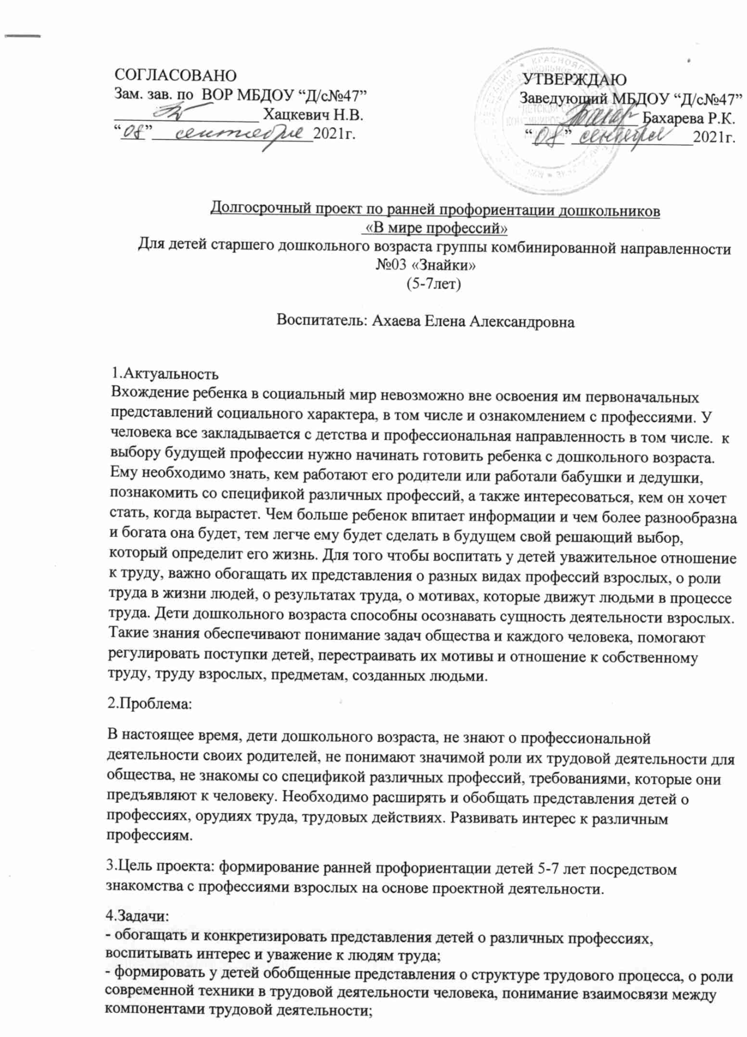3.Цель проекта: формирование ранней профориентации детей 5-7 лет посредством знакомства с профессиями взрослых на основе проектной деятельности.
4.Задачи:
- обогащать и конкретизировать представления детей о различных профессиях, воспитывать интерес и уважение к людям труда;
- формировать у детей обобщенные представления о структуре трудового процесса, о роли современной техники в трудовой деятельности человека, понимание взаимосвязи между компонентами трудовой деятельности;
- закреплять умения детей выражать в игровой и продуктивной деятельности свои впечатления;
- стимулировать развитие познавательных, коммуникативных, творческих способностей детей;
- воспитывать бережное отношение к труду взрослых и его результатам;
- помочь детям осознать важность, необходимость и незаменимость каждой профессии.

5. Проект «В мире профессий»- по составу участников групповой, долгосрочный, информационно-практико-ориентированный, для детей старшего дошкольного возраста 5-7 лет и их родителей.

6. Ресурсное обеспечение:
Кадровое: воспитатель, специалисты, работники детского сада (повар, медицинский работник и т.д.), родители (законные представители) детей.
Социальные партнеры: детская библиотека, почта России, аптека.
Информационные интернет ресурсы, материалы канцелярии для практической деятельности детей.

7. Сроки реализации проекта: сентябрь 2021г – май 2022г.

8. Место реализации проекта: МБДОУ «Детский сад комбинированного вида №47» г. Ачинск.

9.Средства реализации проекта:
- технические средства (компьютер, аудио система);
- электронные образовательные ресурсы (Интернет, аудио- и видеофайлы, презентации)
- инновационные педагогические технологии (медиа образовательная, технология психолого-педагогического партнерства с родителями, педагогическая технология организации сюжетно-ролевых игр, социоигровые технологии).

В настоящее время в дошкольных учреждениях существует
проблема ранней профориентации детей: потенциальные
возможности дошкольников к освоению опыта трудовой
деятельности не реализуется в полной мере; не отработана
система ознакомления дошкольников с миром
профессий; работа педагогов в ДОУ по ознакомлению
дошкольников с трудом взрослых не нацелена на
современный региональный и муниципальный рынок
труда; нет преемственности в работе детск
10.Формы и методы работы с детьми:
-Экскурсии, наблюдения во время целевых прогулок;
-рассказы воспитателей и родителей, сотрудников детского сада;
-сюжетно-ролевые игры, проблемные ситуации, «метод трех вопросов»;
-непосредственно образовательная деятельность;
-игры, праздники и развлечения;
- художественно – творческая деятельность, конструктивная деятельность;
- экскурсии в библиотеку, аптеку, почта России.
11.Формы и методы взаимодействия с родителями.
- Беседы, информационные встречи с родителями;
- анкетирование родителей;
-оформление родительских уголков по теме раннего профориентирования детей;
- консультации "Знакомим детей с профессиями. С какого возраста
начинать?», «Как знакомить детей с миром профессий»;
-создание домашних презентаций о профессии родителей, совместные детско-родительские творческие конкурсы.
- Привлечение родителей к участию в оформлении альбома «В мире профессий»;
- совместное изготовление атрибутов для организации сюжетно-ролевых игр.
Ожидаемые результаты работы с детьми:
- расширятся представления детей о профессиях, орудиях труда, трудовых действиях.
- сформируются обобщенные представления о структуре трудового процесса, о роли современной техники в трудовой деятельности человека, понимание взаимосвязи между компонентами трудовой деятельности;
- сформируются умения детей выражать в игровой и продуктивной деятельности свои впечатления;
.
- активизируется познавательная деятельность, интерес к профессиям взрослых,
- разовьется чувство уважения к людям разных профессий.
Реализация проекта
Работа по проекту предполагает разделение деятельности на три этапа:
I этап (организационный): проведение анкетирования родителей, мониторинг, разработка и утверждение тематического плана, подбор методического сопровождения, подготовка наглядного материала, встречи с родителями воспитанников по знакомству с профессией. Пополнение РППС по тематике проекта: наглядные дидактические картинки «В мире профессий», центр сюжетно –ролевых игр.
II этап (практический): реализация тематического плана через посещение социальных структур, организацию совместной и самостоятельной деятельности детей, «погружение» воспитанников в реальные практические ситуации, привлечение родителей, не имеющих возможность осуществить посещение их предприятий по изготовлению презентаций «Профессии моих родителей», личные встречи, беседы.
III этап (итоговый): Продукт проекта - формирование наглядно-информационного альбома «В мире профессий». Проведение повторного мониторинга, анализ и обобщение опыта.
Месяц | Тема | Цели | Форма ознакомления с профессиями | Материал, оборудование | Продукт деятельности
Сентябрь | «Профессии в детском саду» | Цель: обогащать знания и представления детей о профессиях работников детских учреждений. | Форма проведения: экскурсия по детскому саду, беседа, презентация  «Профессии в детском саду»  моделирование сюжетно-ролевой игры «Детский сад».  Основные понятия: воспитатель, мед.сестра, прачка, повар, вахтер, помощник воспитателя, забота, любовь к детям. | Мультимедийное оборудование,  презентация  Атрибуты для моделирования  игровых ситуаций: в кабинете  медсестры, на прачке, на кухне. | Выставка детских рисунков  «Профессии в детском саду»
октябрь | «Врач» | Цель: обогащать знания и представления детей о профессиях врача, медсестры, познакомить с их обязанностями и трудовыми действиями сформировать понимание значимости данной профессии для общества. | Форма проведения: беседа, экскурсии в процедурный кабинет, кабинет педиатра, встреча с врачами узкими специалистами, сюжетно-ролевая игра «Поликлиника».  Основные понятия: врач, больной, пациент, бинт, вата, шприц, термометр, таблетки, йод. | Атрибуты для моделирования игровой ситуации: «В кабинет у врача», «Процедурный кабинет» | Изготовление дополнительных атрибутов детско-родительского творчества к тематике сюжетно-ролевых игр «Врач», «Больница»
 | «Фармацевт» | Цель: обогащать знания и представления детей о профессии фармацевт. Познакомить с их обязанностями и трудовыми действиями. Сформировать понимание значимости данной профессии для общества. | Форма проведения: беседа, экскурсия в аптеку.  Сюжетно-ролевая игра: «Аптека»  Основные понятия: фармацевт, лекарства, антибиотики. | Атрибуты для сюжетно-ролевой игры «Аптека» | Составление дидактического альбома,  Выставка детских работ пластилинографии «Экскурсия в аптеку»
ноябрь | «Рабочий завода» | Цель: формировать представление о профессиональной деятельности работников завода. | Форма проведения: презентация о рабочих специальностях ,  встреча –беседа с родителем. | Мультимедийное оборудование, презентация.  Изготовление макета завода (из бросового материала, трубы, изготовленные из бумаги и деревянных палочек). Рассматривание , книжных иллюстраций, фотографий, плакатов. | Выставка работ коллективного творчества «Макет завода».  Фотовыставка «Мой папа рабочий….»
 | «Отдел полиции» | Цель: формировать представление о профессиональной деятельности полицейского. | Форма проведения: НОД  Основные понятия: правонарушение, закон, охрана. «следователь», «криминалист», «улика»,  «фоторобот»; | Дидактический материал на тематику «Отдел полиции» | Выставка детско-родительских поделок на тематику «Отдел полиции»
декабрь | «Почтальон» | Цель: знакомить детей с городской почтой, ее назначением, расширять знания о профессиях работников социальной сферы, воспитывать культурные навыки поведения на улице и в общественных местах. | Форма проведения: экскурсия на городскую почту.  Основные понятия: почтовое отделение, почтальон, письмо, посылка, индекс. | Атрибуты для сюжетно-ролевой игры «Почта» | «Нарисуй письмо другу»  Творческая акция,  (социальное взаимодействие с детским садом №47)
 | «Строитель» | Цель: Расширение и уточнение знаний о строительных профессиях.  Формировать уважение к рабочим разных специальностей — каменщикам, плотникам, малярам, сантехникам, плиточникам, кровельщикам, электросварщикам. | Форма проведения:  НОД.  Основные понятия: каменщикам, плотникам, малярам, сантехникам, плиточникам, кровельщикам, электросварщикам, цемент, щебень | Картинки с изображением домиков из сказок « Заюшкина избушка» и «Три поросенка».  Картинки с изображением других домов и строительных материалов, строительных машин и профессий.  Фотографии с изображением красивых зданий и домов города Ачинск. | Творческая конструктивная деятельность из разных материалов (лего-конструирование)
Январь | «Учитель» | Цель: познакомить с профессиональной деятельностью «учитель». | Форма проведения: беседа, встреча со специалистом, «Онлайн экскурсирование в школу» моделирование сюжетно-ролевой игры. | Атрибуты для моделирования сюжетно ролевой игры «Школа» | Развлечение «Веселые игры»
Февраль | «Пожарная часть» | Цель: знакомить с профессиональной деятельностью пожарного | Форма проведения: беседа, виртуальная экскурсия в пожарную часть.  Основные понятия: огонь, пожарная машина, смелость, снаряжение, рукав. | Предметные картинки со снаряжением пожарного, оборудованием для тушения пожара | Конкурс детских работ в аппликативной форме «Пожарная часть»
 | «Профессия- военный» | Цель: продолжать знакомить детей с профессиями военнослужащих;  -расширять представления детей о Российской армии;  -воспитывать дошкольников в духе патриотизма, любви к Родине;  -знакомить с разными родами войск (сухопутными, морскими, воздушными);  -формировать стремление быть сильными, смелыми защитниками своей страны. | Форма проведения:  НОД  Основные понятия: сухопутные, морские, воздушные рода войск , танкисты, связисты, ракетчики, артиллеристы, саперы и пограничники,  героизм, патриотизм. | -картины, с родами войск фотографии;  -военное обмундирование  -кортик, значки;  -фильм о подводной лодке проекта «Тайфун». | Выставка детских рисунков «Наша Армия»,  Развлечение к 23 февраля.
март | «Моя мама …» | Цель: обобщить знания детей о профессиональной деятельности мамы, бабушки. | Форма проведения: детско-родительская презентация подготовленная  «Моя мама ….». | Мультимедийное оборудование, презентация. | Создание альбома «В мире профессий»
 | «Парикмахер»  «Косметолог» | Цель: знакомить с профессиями: парикмахер, косметолог | Форма проведения: беседа, сюжетно-ролевая игра.  Основные понятия: ножницы, фен, лак, гель, расческа, стрижка, прическа, краска для волос, модельная стрижка, кожа, маски, здоровье и красота, лечение. | Атрибуты для сюжетно-ролевой игры «Салон красоты «Мальвина» | Игровое-творческое развлечение «В салоне красоты»
апрель | "Все профессии нужны, все профессии важны" | Цель: закрепить представление о профессиях, о значимости труда взрослых, воспитать уважение и любовь к труду взрослых. | Форма проведения: игровая программа. | Музыка Л.Деревягина «Кем быть», эмблемы для команд, мультимедийное оборудование, презентация предметы для игры «Кто здесь был и что забыл» 1)Шляпа цилиндр, пипетка, фляжка, кисть, мел, жезл полицейский;  2) Ножницы, свисток, шприц, молоток, палитра, калькулятор;  3) Ноты, обои, кукла, отвёртка, руль. | Творческий конкурс
май | «В мире профессий»  Диагностика  «Представления о труде взрослых» | Цель: расширять у воспитанников представления о мире взрослых, пробуждать интерес к их профессиональной деятельности, формировать уважение к труду.  Цель: Изучения уровня информированности детей о труде взрослых | Форма проведения: НОД.  Основные понятия: названия профессий, труд. | Операционные карты с последовательностью деятельности, атрибуты для деятельности маляра, овощевода, продавца, библиотекаря, парикмахера, повара, домохозяйки; мультимедийное оборудование. | Презентация проекта

Результат реализации проекта
Расширение кругозора детей, повышение уровня знаний о профессиях на этом возрастном этапе. Развитие познавательной активности, желание выполнять трудовые поручения, уважительное отношение к труду взрослых и результатам их труда.

Диагностика
Диагностическая карта сформированности знаний у детей старшего дошкольного возраста по профессиям.
Цель: выявить имеющие знания у детей по профессиям на момент диагностирования ребенка
Вопросы
Код ребенка
Перечисли, какие профессии ты знаешь?
Какая профессия у твоей мамы? Твоего папы?
Расскажи, какие профессии в детском саду ты знаешь?
Какую пользу для общества приносят полицейские?
Какими качествами должен обладать полицейский?
Кого называют военнослужащими?
Какие военные профессии ты знаешь?
Какими качествами должен обладать военнослужащий.
Как называют врача лечащего детей?
Кто помогает врачу лечить больных?
Какие инструменты нужны врачу для работы?
В чем состоит работа парикмахера?
В чем состоит работа фармацевта?
Рабочие каких специальностей участвуют в строительстве дома?
В чем состоит работа аниматора?
Какими качествами должен обладать аниматор?
В чем состоит работа домохозяйки?
Кто работает на почте?
В чем состоит работа почтальона?
Какими качествами должен обладать учитель?
Расскажите о профессии нефтяник.
Кому принадлежат данные инструменты:
1.Кисточка, карандаш, краски. (художнику)
2.Ножницы, метр, иголка с ниткой, пуговицы. (швее)
3.Ручка, тетрадь, книга. (учителю)
4.Молоток, гвозди, долото, отвёртка. (плотнику)
5.Лампочка, розетка, индикатор. (электрику)
Есть ли у тебя любимое занятие, расскажи о нем.
Кем бы ты хотел стать? Почему?
Инструкция к тесту:
Исследование проводится индивидуально. В протоколе фиксируются объяснения ребенка, а также его эмоциональные реакции.
0 баллов – ребенок дает неправильный ответ.
1 балл – ребенок правильно отвечает на вопросы, но не может их пояснить, не дает развернутый ответ.
2 балла – ребенок правильно отвечает, дает развернутый ответ
В карте выставляются отметки по итогам опроса.
Диагностирование проводится 2 раза в год: сентябрь, май.

